**Муниципальное бюджетное учреждение дополнительного образования**

**«Станция юных техников»**

**Мастер-класс**

**«Выпиливание модели самолёта**

**Ту-154 из фанеры»**

Подготовила: педагог

дополнительного образования

***Захарова Тамара Григорьевна***

г. Ханты-Мансийск

2018

**Аннотация**

Ребята, сегодня мы приступаем к новой теме «Авиамоделирование».

Дня, наверное, не проходит, чтобы вы, ребята, не видели в небе самолет. Аэрофлотом ежегодно пользуются более 10 миллионов человек. Авиацию широко применяют в геологической разведке, в борьбе с лесными пожарами, в разведке рыбы в море, для уничтожения вредных (насекомых) с/х культур, ГАИ несет службу на вертолетах.

Авиамоделизм – это конструирование, постройка и запуск летающих моделей – воздушных шаров, змеев, планеров, самолетов и ракет.

Многие из прославленных авиационных конструкторов, летчиков, космонавтов начинали свой путь с авиамодельного кружка. Все летчики начинали свой путь в небо с учебного самолета. У авиамоделистов также существуют свои учебные модели.

Авиамоделистами были авиаконструктор дважды Герой Соц.труда – Александр Сергеевич Яковлев, Герой Соц.труда – Олег Константинович Антонов, трижды Герой Советского Союза – Александр Иванович Покрышкин, летчик-космонавт Юрий Алексеевич Гагарин и др.

А сегодня несколько слов хочется сказать об Андрее Николаевиче Туполеве **авиаконструкторе, который разработал и внедрил в практику технологию крупносерийного производства лёгких и тяжёлых металлических самолётов.**  Занимался в воздухоплавательном кружке.

Под его руководством проектировались бомбардировщики, разведчики, истребители, пассажирские, транспортные, морские, специальные рекордные самолёты, а также аэросани, торпедные катера, гондолы, мотоустановки и оперение первых советских дирижаблей.

Андреем Туполевым было разработано свыше 100 типов самолетов, 70 из которых выпускались серийно.  
 Андрей Туполев имел воинское звание генерал-полковника инженерно-технической службы, был избран действительным членом Академии наук СССР.  
 Награжден восемью орденами Ленина, двумя орденами Трудового Красного Знамени, орденами Октябрьской Революции, Суворова 2-й степени, Отечественной войны 1-й степени, Красной Звезды, "Знак Почёта", медалями, а также иностранными орденами. Почетный гражданин Парижа (Франция), Нью-Йорка (США) и города Жуковский Московской области. Прожил Андрей Николаевич 84 года. Похоронен в г.Москва.

Прежде чем мы начнем наше занятие, давайте ответим на несколько вопросов (применение компьютерных технологий):

1. Где приземляются все летательные аппараты? ***аэродром***
2. Как называется летательный аппарат, имеющий крылья и хвост? ***самолет***
3. Как называется летательный аппарат, имеющий винт? ***вертолёт***
4. Как называется летательный аппарат, летающий без мотора?***планер***

*(планер отли­чается от других летательных аппаратов тем, что не имеет мотора)*

5. Как одним словом можно назвать все то, что мы только что отга­дали?

Правильно, ***авиация*.**

Слово это новое, молодое, а корень у него очень древний, латинский. Ведь по латыни слово **"авис"** означает "птица". Как вы думаете, почему для сло­ва "авиация" взяли именно этот корень?

Люди давно мечтали летать как птицы. Даже приделывали себе кры­лья, думая, что если будут походить на птиц, то и полетят также. Вспомните русские сказки. Баба-Яга – летит на метле, Иванушка – на Коньке-горбунке, Иван-Царевич – на ковре-самолете.

Но сказки остаются сказками, а людям хотелось летать.

На самом деле люди поднялись в воздух не так уж давно, чуть больше 100 лет назад.

И сделали это американские изобретатели братья Райт - они построили и запустили летательный аппарат, кото­рый продержался в воздухе целых 59 секунд - почти минуту - и уда­чно приземлился. Это произошло 17 декабря 1903 года. Этот день и считается днем рождения авиации, с этого дня идет отсчет ее исто­рии.

Но на самом деле братья Райт шли по стопам русского изобретателя, исследователя, морского офицера **Александра Фёдоровича Можайского**. Он проделал огромную работу по созданию первого в мире самолета.

**"Общее понятие о строении летательных ап­паратов"**

А теперь давайте рассмотрим летательные аппараты. Основные их части остались неизменными с тех пор, как их изобрел - и доказал их необходимость - Можайский.

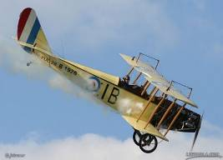

***фюзеляж***

***шасси***

***крылья***

***хвостовое оперение***

***двигатель***

Итак, самое главное - это **фюзеляж,** то есть корпус любого летате­льного аппарата - самолета, вертолета, планера. Что на нем кре­пится? **Крылья, двигатель, шасси, хвостовое оперение**. Обратите внимание, ребята, как много терминов - то есть специальных слов - пришло в авиацию от птиц. Наверное, недаром она так называется.

**Хвостовое оперение** состоит из **киля** и **стабилизатора**. Как вы ду­маете, зачем нужен стабилизатор? Вы уже знаете, что из латыни в авиацию пришло много слов, и если перевести слово "стабилизатор", то оно будет звучать как "уравновешиватель". Стабилизатор урав­новешивает полет, не дает летательному аппарату колебаться из стороны в сторону.

**Художественное выпиливание из дерева** — один из наиболее распространенных видов декоративно-прикладного искусства, доступного широким массам.

*Выпиливание лобзиком* — вид художественной обработки древесины.

**Мастера - выпиловщики** создают замечательные узоры и рисунки на дереве, а также изготовляют художественно оформленные изделия, украшающие наш быт.

Дети и взрослые с большим увлечением занимаются художественным выпиливанием, изготовляя различные поделки, сувениры, которыми украшают свой быт, школу, изготавливают подарки близким и друзьям.

Художественное выпиливание лобзиком развивает требовательность к себе, точность и аккуратность в работе, трудолюбие, усидчивость, изобретательность и в то же время прививает трудовые навыки владения многими инструментами.

Научиться выпиливать из дерева не представляет особой сложности. Выпиливанием занимаются не только дети, а также и взрослые. Для многих это занятие является культурным развлечением в свободное время, заполняет досуг, и каждый выпиливающий, изготовив ту или иную вещь, получает внутреннее удовлетворение.

Россия – страна, очень богатая лесами. В лесных массивах нашей Родины встречаются самые разнообразные породы деревьев: сосна, ель, лиственница, кедр, дуб, береза, бук, осина, ольха, липа, клен, акация, орех и многие другие.

Учреждения дополнительного образования для работы в кружках используют ель, сосну, липу, осину, березу.

Древесина легче многих других материалов, достаточно прочна, хорошо поддается обработке, красится и соединяется с помощью гвоздей, клея, шурупов, болтов.

Основным недостатком древесины является то, что она легко вбирает влагу и начинает гнить, а в сухом состоянии легко загорается и может стать источником пожаров.

Вещи, изготовленные из фанеры как самого распространенного и общедоступного материала, обладают достаточной прочностью и могут служить длительное время, не теряя своего внешнего вида, тем более, если была произведена тщательная и полная отделка изделия.

Выпиливанием можно изготовить самые разнообразные ажурные и полезные вещи: шкатулки, полочки, ларцы, рамочки, различные вещи домашнего обихода для кухни: салфетницы, вазочки, абажуры, карандашницы, и т. п.

Древесина - доступный материал, ее обработка не требует сложных инструментов. При обработке древесины применяют нож, ножовку, молоток, лобзик, напильники надфили, наждачную шкурку.

Фанера – это искусственный древесный материал, состоящий из трех или более листов шпона. **Шпон** – тонкий слой древесины, который срезается ножом специального станка с бревна, предварительно пропаренного в горячей воде.

Что заставляет детей, заниматься выпиливанием? Заниматься творчеством человека побуждает желание самовыразиться, желание запечатлеть в своих творениях отношение к окружающему миру. Несмотря на кажущуюся простоту выпиливания, сделать самую простую вещь непросто. Но в любом случае, изготавливая сувенир, игрушку ребенок делает это с удовольствием и желанием.

В этом мастер-классе я предлагаю выпилить из фанеры модель самолета Ту-154 , который может стать украшением интерьера или послужить подарком-сувениром родным или другу.

**Актуальность** мастер-класса в том, что он у детей развивает интерес к техническому творчеству, стимулирует развитие конструкторских и изобретательских способностей учащихся. Художественное выпиливание развивает у учащихся художественный вкус, усидчивость, аккуратность, точность, дает им трудовые навыки по обработке фанеры, учит владеть различными инструментами.

Представляю вашему вниманию мастер-класс по художественному выпиливанию для учащихся младшего школьного возраста по теме: «Выпиливание модели самолета Ту-154 из фанеры».

**МАСТЕР-КЛАСС «ВЫПИЛИВАНИЕ МОДЕЛИ САМОЛЕТА ТУ-154 ИЗ ФАНЕРЫ»**

***Кто не стыдиться спрашивать, узнает многое,***

***Кто стыдится спрашивать, забудет то, что знал.***

* **Цели**: Формировать навыки выпиливания лобзиком; показать учащимся приёмы выпиливания по фанере.

**Задачи:**

***Обучающие:***

* Познакомить обучающихся с историей авиации;
* Формировать умения следовать устным инструкциям;
* Обучать различным приемам работы с фанерой;
* Создавать композиции с изделиями, выполненными из фанеры;
* Помочь овладеть различными инструментами.

***Развивающие:***

* Развивать внимание, память, логическое и пространственное воображение;
* Развивать мелкую моторику рук;
* Развивать художественный вкус, творческие способности;

***Воспитательные:***

* Воспитывать интерес к моделированию из фанеры;
* Формировать культуру труда и совершенствовать трудовые навыки при обработке фанеры.

**Вид мастер-класса:** беседа, практическая работа.

***Принцип мастер- класса*:** ***« Я знаю, как это делать. Я научу вас».***

**Методы обучения:**

1. Объяснительно – иллюстративный;
2. Информационно-сообщающий;
3. Выполнение практической работы

**Структура мастер-класса:**

1. Организационный момент (1 мин).
2. Изложение нового материала (5 мин).
3. Практическая работа (35 мин).
4. Подведение итогов (4 мин).

**Планируемые результаты обучения:** Научить выпиливать ручным лобзиком по контуру рисунка.

**Личностные**: Формирование эстетических потребностей ценностей и чувств, развитие навыков сотрудничества, формирование установки на безопасный и здоровый образ жизни.

**Метапредметные**: Формирование умения понимать причины успеха в учёбе, готовность слушать собеседника и вести диалог, освоение познавательной и личностной рефлексии.

**Предметные:** Углубить знания об обработке древесины, научить изготавливать самолёт из фанеры с помощью ручного лобзика.

**Основные материалы и инструменты для выпиливания лобзиком**

**Фанера, толщина 3 мм**

**Лобзик**

**Пилки для лобзика**

**Ключ для барашковых болтов**

**Столик для выпиливания**

**Струбцина, наждачная бумага**

**Электрическая дрель**

**Клей для моделирования ПВА**

**Карандаш**

**Линейка**

**Краски (гуашь)**

**Ход мастер-класса:**

1. Организационный момент.

2. Краткое введение в основные приемы работ с инструментами.

3. Практическая работа, изготовление самолета Ту-154.

4. Подведение итогов, организация мини-выставки готовых работ.

**Инструменты и приспособления**

Основной инструмент, необходимый для выпиливания, — это лобзик, снабженный специальными пилочками.

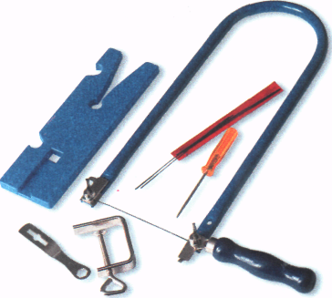Лобзики бывают металлические и дере­вянные. И те и другие одинаково удобны в работе. Из металлических лобзиков следует предпочесть лобзики трубчатые, то есть сделанные не из стальной полосы, а из трубки. Они легче, имеют более жесткую конструкцию и поэтому не изгибаются во время работы.

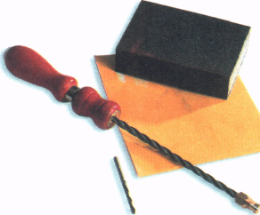

**Купи­те сразу много пилок, так как иногда она рвется и подлежит замене. Что­бы закрепить пилку в лобзике, от­винтите барашковые винты, которые расположены сверху и снизу на лобзике. Винты часто бывают очень крепко закручены, поэтому исполь­зуйте ключ для барашковых винтов. Теперь вставьте новую пилку в зажи­мы. При этом зубчики должны оказаться снаружи и указывать вниз. За­тем снова закрутите винты.**

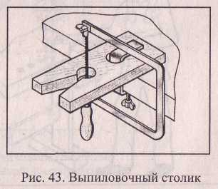**В качес­тве опоры для пиления используется маленький спе­циальный столик, который можно за­крепить на рабочем столе с помощью струбцины.**

**При этом паз и отверстие столика должны выдаваться над ра­бочей поверхностью. Ту деталь, ко­торую вы будете выпиливать, поло­жите над отверстием и ведите пилку лобзика через отверстие.**

**Зачистка фанеры**

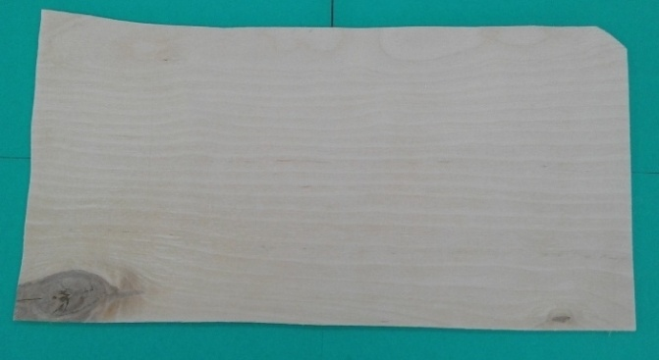Перед нанесением рисунка на фанеру нужно фанеру зачистить наждачной бумагой. Используйте для этого сначала грубую, затем бо­лее деликатную наждачную бумагу. Начните с лицевой и изнаночной стороны фигуры. Шлифуйте до тех пор, пока поверхность не станет действительно гладкой. Последняя шлифовка производится по на­правлению узора дерева. В завершение изде­лие шлифуется и по кромкам.

Следует напомнить учащимся о понятии экономии материала, о стоимости фанеры в магазине, рассказать, сколько фанеры расходуется на одном занятии и в одной группе. Как правило, эта цифра заставляет учащихся экономно осуществлять разметку изделия.

**Перевод рисунка по шаблону**

Самолет Ту-154 состоит из 5 частей: фюзеляж, крыло, шасси – 2 штуки и хвостовое оперение (киль высоты). Чтобы перевести самолет на фанеру, мы используем шаблоны. Сначала шаблоны расположить на листе бумаги так, чтобы они занимали как можно меньше места. А потом переносим их на фанеру. Придерживая шаблон, обводим их карандашом. Шаблон можно закрепить кнопками.

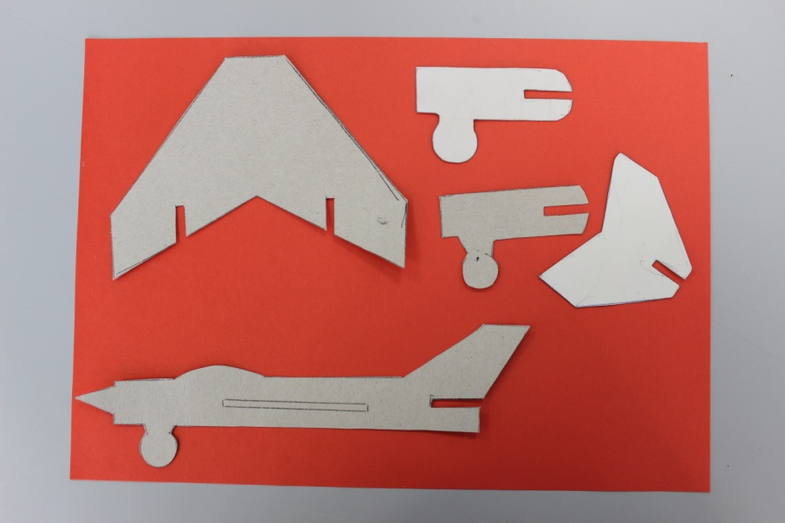

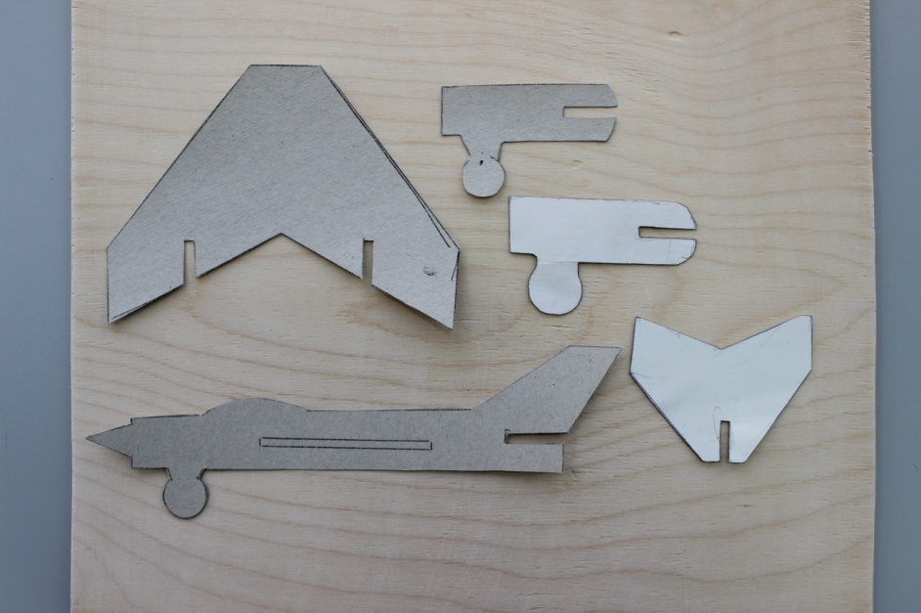

Когда детали самолета переведены, переходим к выпиливанию.

Но прежде, чем начать выпиливать педагог знакомит детей с правилами безопасности труда.

***Правила безопасной работы с лобзиком***

1. Работать лобзиком и шилом с надежно закрепленными и исправными ручками.
2. Запрещается работать лобзиком с треснувшей или неплотно насаженной рукояткой.
3. Надежно крепить выпиловочный столик к верстаку.
4. Надежно закреплять пилку в рамке лобзика.
5. Во избежание травм следует обломать плоскозубцами выступающую из верхнего зажима часть пилки.
6. Не делать резких движений лобзиком при выпиливании, не наклонятся низко над заготовкой.
7. Не сдувать опилки, а убирать их щеткой-сметкой.

После этого учащиеся приступают к выполнению практического задания.

**Как выпиливать**

Научиться работать лобзиком нетрудно.

Лобзик вместе с пилочкой надо держать все время строго вертикально и двигать вверх и вниз равномерно, не спеша. Вперед и в стороны пилочка не передвигается: на нее надвигают и в нужных случаях поворачивают фанеру. Крутые повороты следует делать замедленно, иначе пилочка сломается. Двигать пилочку надо свободно, нельзя нажимать ее на фанеру.

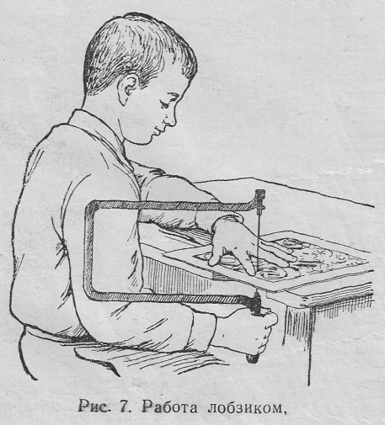Пилить лучше не по самой карандашной линии, а чуть правее, так, чтобы линия была все время перед глазами. Внимательно следя за линией, работающий правильно выпилит нужный контур, не сделав ошибок.

При выпиливании необходимо обеспечить хорошее освещение. Свет должен падать слева и спереди.

При продолжительном выпиливании пилочка сильно нагревается, отчего ослабляется ее закалка. Нагревшуюся пилочку охлаждают, протерев влажной тряпочкой или сделав перерыв в работе.

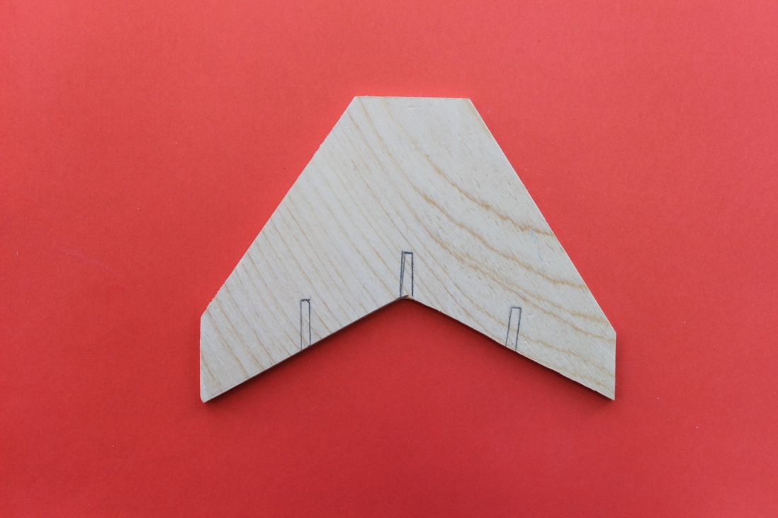

**Сначала мы выпилим крыло самолета.**

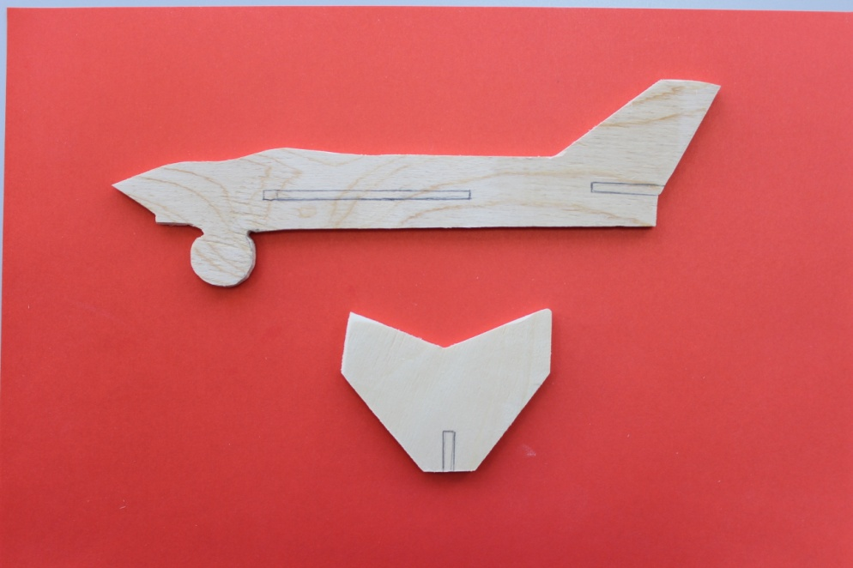 **Положите дощечку с на­несенными контурами рисунка на столик для выпиливания. При выпиливании ведите лобзик равномерными движениями вперед-назад с легким нажимом. При этом держите лобзик по возможности горизонтально.**

**Затем выпиливаем фюзеляж самолета и хвостовое оперение – киль.**

**Затем выпиливаем два шасси**

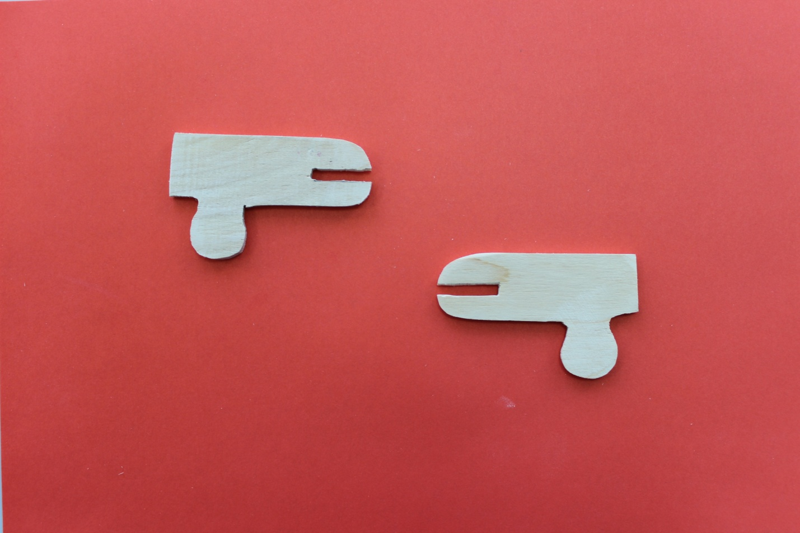

**При выпиливании частей самолета, вы должны выпилить внутренний контур заготовки, который называется паз,** в ней прокалывают шилом отверстие или высверливают отверстие в вырезаемой части.

**Таким же образом выпиливается шип.**

Соединения обычно производятся на шипах и скрепляются столярным или казеиновым клеем. Шипы (прямоугольные выступы на внешнем контуре соединяемых частей) и соответствующие им гнезда (отверстия или выемки на других соединяемых частях) выпиливают одновременно.

Соединение получается прочным и краси­вым, если шипы и отверстия для них выпилены аккуратно, без перекосов. Чтобы шипы плотно держались в своих гнездах, их выпиливают не точно по карандашным линиям, а чуть больше, а затем подгоняют, зачищая ребра шипов напильником и шкуркой.

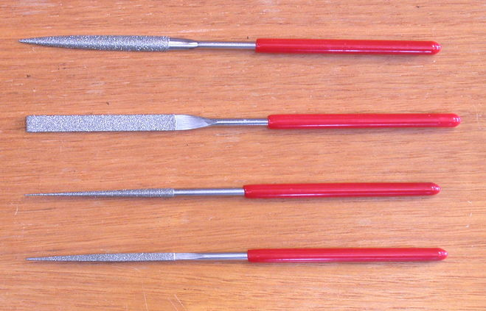После того как детали выпилены, зачищают вырезанные участки заготовки шлифовальной шкуркой или надфилями. Надфили – это небольшие напильники с мелкой насечкой. Они имеют различные профили в поперечном сечении.

Для зачистки ребер, отверстий и внешних контуров, выпиленного изделия потре­буются небольшие напильники со средней насечкой (личные). Напильников желательно иметь три: плоский, полукруглый или трехгранный и круглый.

Главный «инструмент» — это руки. Они будут искусными, если за дело браться в добром расположении духа. И этот добрый настрой обязательно перейдет в со­зданное руками изделие.

По окончании работы пилочку можно оставить в лобзике, обязательно ослабив зажимы и натяжной винт. Затем лобзик вешают рамкой на гвоздь в шкафу или на стене.

Занимающийся выпиливанием большую часть времени сидит неподвижно, в движении находится только его правая рука. Поэтому очень важно принять некоторые меры, чтобы эта работа не имела вредного влияния на организм. Работающий должен сидеть прямо, не нагибаясь, не наклоняя корпуса в стороны. Через каждую четверть часа следует устраивать короткие перерывы в работе для разминки.

При выпиливании образуется древесная пыль. Поэтому помещение после работы не­обходимо тщательно вентилировать и убирать.

После того, как все детали зачищены, мы приступаем к раскраске.

**Выбор кисточки**

**Для разрисовки больших поверхнос­тей приготовьте узкую и широкую плоские кисточки. Для маленьких по­верхностей лучше использовать круг­лую кисточку, которая в сухом состо­янии заостряется. Если этого не про­исходит, поменяйте кисточку, иначе вы не будете довольны результатом Лучше купить две-три кисточки различного размера и хорошего ка­чества, чем комплект из дешевых ма­териалов. Выбирайте всегда кисточ­ки из синтетического материала, ибо кисточки из натурального волоса не­долговечны и** **плохо держат форму.**

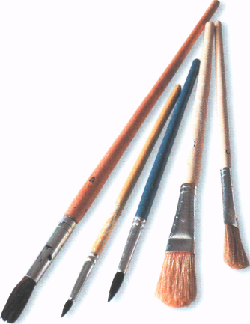

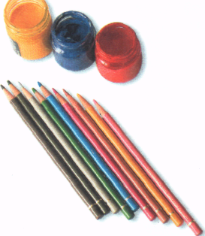

**Для того чтобы ваши кисточки долго сохранялись в рабочем состоянии и радовали вас, необходимо соблю­дать следующие два правила:**

**1.Сразу же после раскрашивания вымыть кисточку.**

**2.Сушить и хранить кисточки только волосом вверх.**

**Акварельные краски**

**Для окраски готовых работ существу­ет большой выбор различных красок, у каждой есть свои преимущества и недостатки. Вам для работы будет достаточно ос­новных цветов: красного, синего, зеленого, желтого, черного и белого. В качестве пали­тры для смешивания красок подой­дут старая фаянсовая тарелка, крыш­ка от банки или бумажная тарелка.**

**Очень важно при раскрашивании, чтобы каждый цвет успевал высы­хать перед нанесением другого тона, только так вы можете избежать смешения цветов.**

Когда все части самолета раскрашены, мы приступаем к сборке.

Сначала изделие собирают только на шипах, без клея. После тщательной подгонки всех соединений шипы и ребра выемок смазывают клеем и соединяют наглухо. Капельки клея, выступающие из швов соединений, пока они не затвердели, счищают щепочкой.

Наиболее удобным является клей ПВА.

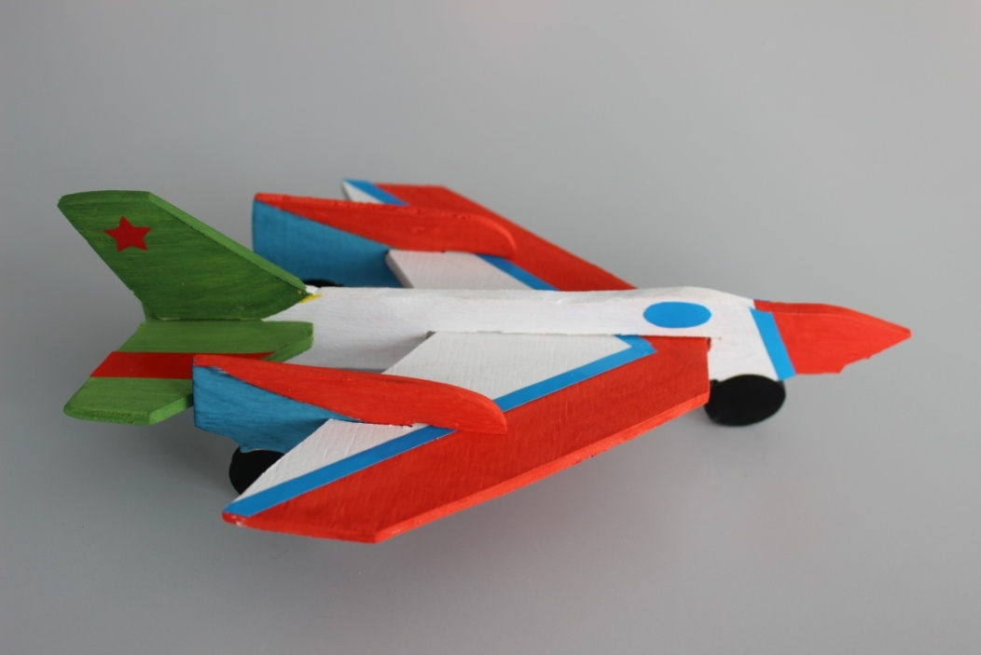

**Вот такая работа у вас должна получиться к концу занятия мастер-класса**

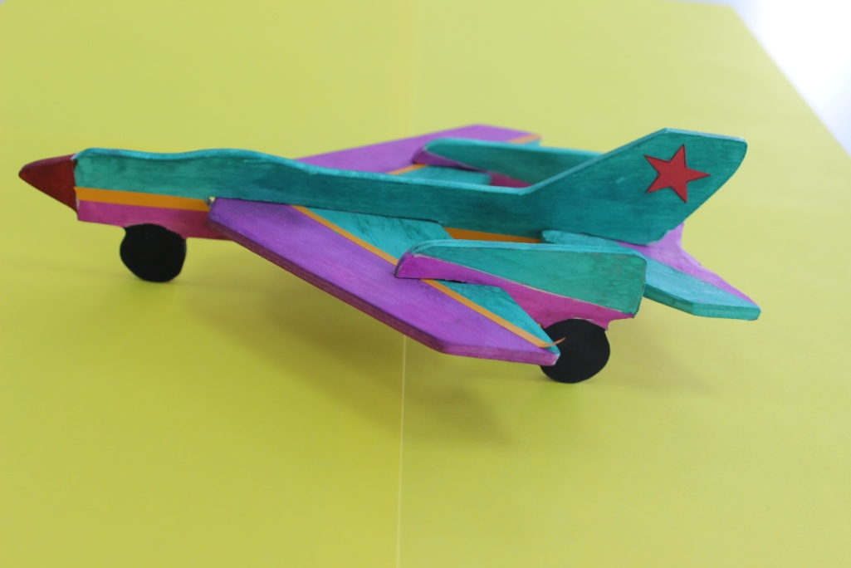

В результате работы:

* учащиеся будут знать основные свойства фанеры;
* правила перевода самолета по шаблону на фанеру;
* бережное и экономное отношение к оборудованию, инструментам и материалам;
* научатся работать простейшими ручными инструментами;
* знать устройство лобзика;
* правила зачистки поверхностей деталей;
* научатся соблюдать необходимые правила техники безопасности при работе лобзиком.
* будут уметь склеивать деревянные изделия;
* окрашивать изделия.

В процессе занятий по художественному выпиливанию решаются следующие задачи:

- развитие фантазии и творчества;

- развитие художественного вкуса;

- воспитание в детях чувство прекрасного;

- развитие точности и аккуратности;

- обретение навыков в работе с инструментами;

- умение работать самостоятельно;

- умение работать в коллективе;

Учащиеся смогут самостоятельно выпилить любую поделку, игрушку, сувенир.

Важно чтобы игрушка побуждала к познанию, исследованию, желанию разобраться в устройстве предмета.

**Заключение**

Творчество - процесс сугубо индивидуальный, одни находят свое, новое быстро, а другие долго остаются исполнителями и лишь после 1 – 2 лет работы по художественному выпиливанию задумываются о своем вкладе в обновление изделия.

Процесс выпиливания захватывает, так как в каждую деталь вложен личный труд, и готовое изделие оценивается как собственное произведение. Это серьезный шаг на пути полезного труда, радость которого надолго запоминается. Каждый занимающийся художественным выпиливанием начинает видеть прекрасное в жизни, делает первые шаги в трудовом воспитании и одновременно эстетически развивается.

Дети, занимающиеся художественным выпиливанием, могут дома выполнять многие работы для семьи, что позволит и родителям включиться в это интересное занятие и больше времени общаться с детьми, разделяя с ними увлечение, вместе переживать радость созданного изделия.

Мастер-класс способствует формированию творческих способностей учащихся, развивает мышление, воображение, внимание, вырабатывает выдержку, воспитывает волевые качества.

**Дискуссия по результатам совместной деятельности.**

**Рефлексия** по методике «Эмоциональное письмо». Для этого вам необходимо выбрать из предложенных эмоций картинку, соответствующую настроению на мастер-классе, с обратной стороны напишите свои имена.

[](http://kiev.prostogorod.ua/images/repo/jos_repo_news/132446/sm_hO9OA0.jpg)

Веселый смайлик Равнодушный смайлик Грустный смайлик

Спасибо за работу, надеюсь, полученные знания пригодятся вам в вашей дальнейшей работе.

**Литература**

1. Барадулин В.Л. Художественная обработка дерева. Легпромиздат.1986г.
2. Коваленко В.И. , Кулененок В.В. Объекты труда. Просвещение.1990г.
3. Леонтьев Д.П. Сделай сам. Детская литература. 1978г.
4. Маркуша А.М. А я сам… Детская литература. 1984г.
5. Рихвк Э.В. Мастерим из древесины. Просвещение. 1988г.
6. Соколов Ю.В. Художественное выпиливание. 1966г.
7. Тарасов Б.В. Самоделки школьника. Просвещение.1977г.
8. Федотов Г.Я. Дарите людям красоту. Просвещение. 1985г.
9. Шпаковский В.О. Для тех, кто любит мастерить. Просвещение.1990г.
10. Подбор материалов из журнала «Школа и производство».

**Используемые интернет-ресурсы**

Интернет ресурсы: Сайт «Домашние ремесла».

Электронный ресурс: <http://www.derevo-derevo.ru/lobzik/vipil.shtml>

<https://ria.ru/spravka/20131110/975497582.html>